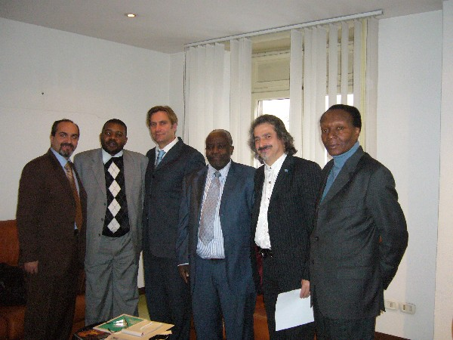

Il giorno 14/02/2008 su esplicita richiesta dell’ Ambasciatore della R.D. del Congo S.E. Sir Albert Tshiseleka Felha è stato consegnato il progetto per l’occupazione giovanile. Presenti all’ Ambasciata del Congo in Via Barberini, 3 a Roma in rappresentanza del Conart il Presidente Antonio Nunziante, il Vice Presidente Marcello Caputo, il Consigliere Gianni Tamburri, il delegato per l’Italia per la C.C.I.A.C. Daniele Principe e Anna Quadrucci traduttrice. Dopo la presentazione del progetto, da parte dello staff appena citato, l’Ambasciatore accogliendo con entusiasmo la documentazione si impegnava a presentarla personalmente alle autorità governative nella sua visita ufficiale nella R.D. del Congo in programma il 16/02/2008 per la realizzazione dello stesso e il reperimento dei fondi.

